# **BAB III ANALISA DAN PERANCANGAN**

# **Analisa**

Teknik pengambilan data yang dilakukan sebelum melakukan tahap analisa adalah wawancara terhadap karyawan Intidesign malang serta observasi langsung ke kantor Intidesign Malang. Pada tahap analisa dibagi menjadi beberapa bagian. Berikut merupakan proses analisa penelitian.

## **Identifikasi Masalah**

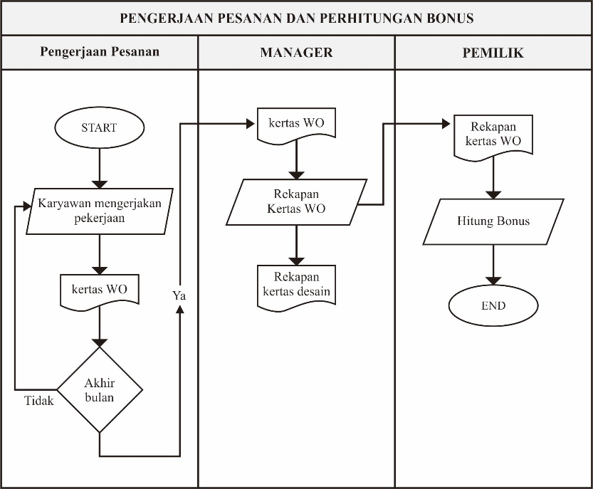Sistem kerja yang diterapkan di Intidesign yaitu pembagian pekerjaan hanya dilakukan pada saat – saat tertentu secara tidak terstruktur oleh kasir dan banyaknya pekerjaan yang dikerjakan setiap karyawan tidak merata. Sistem perhitungan bonus desain ditulis di lembaran kertas dan di cek oleh pemilik perusahaan pada saat akan melakukan penggajian. Berikut gambaran sistem yang ada di perusahaan.

Gambar 3. 1 Gambar IOFC Sistem Perusahaan.

Gambar diatas adalah gambaran sistem yang diterapkan di Perusahaan Intidesign Malang selama ini. Sistem yang dijelaskan adalah pengerjaaan pesanan oleh karyawan hingga perhitungan bonus.

Dari permasalahan diatas, dapat disimpulkan bahwa pembagian kerja yang tidak merata membuat sebagian karyawan merasa terbebani dan beberapa pekerjaan tidak selesai tepat waktu. Sering terjadi miskomunikasi karena data dari customer terkadang lupa untuk dicatat. Untuk lebih jelasnya, berikut merupakan analisa data yang digunakan menggunakan kerangka PIECES.

Tabel 3. 1 Tabel Kerangka PIECES.

|  |  |  |  |
| --- | --- | --- | --- |
| PIECES | Permasalahan | Solusi | Manfaat |
| Performance | Beberapa pekerjaan tidak selesai tepat pada waktunya, jumlah pekerjaan yang dikerjakan setiap karyawan bisa berbeda jauh sehingga beberapa karyawan tidak bekerja secara maksimal. | Dibuatkan sistem yang dapat mengatur alur dan deadline pekerjaan sehingga tidak disela / terlupakan dan diberikan secara rata kepada karyawan | Produktivitas bisa meningkat dan membuat karyawan lebih teratur dalam mengerjakan pekerjaan dan lebih rata. |
| Information (dan data) | Data pesanan customer terkadang lupa dicatat dan tidak tersampaikan kepada designer | Dibuat sistem list pekerjaan dengan fitur detail pekerjaan yang berisi catatan dari orderan tersebut. | Tidak ada miss komunikasi terhadap pelanggan dan karyawan. |
| Economics | Karena pekerjaan tidak selesai tepat waktu membuat pelanggan kurang puas terhadap pelayanan kantor. | Dibuat sistem yang dapat memantau order customer | Pesanan dapat ditingkatkan karena pelanggan puas terhadap pelayanan |
| Control | Pekerjaan setiap karyawan tidak dipantau secara langsung oleh atasan sehingga pekerjaan tidak merata | Dibuat sistem yang dapat memantau pekerjaan karyawan. | Sistem kerja lebih terkontrol. |
| Efficiency | Pemberian bonus kurang akurat karena data didapat dari kertas WO (work order) yang tidak setiap transaksi dengan tambahan bonus di tulis di WO. | Dibuat sistem yang dapat mengatur bonus berdasarkan pekerjaan yang diselesaikan karyawan. | Perhitungan bonus karyawan lebih akurat dan efisien karena tidak perlu menulis di kertas lagi. |
| Service | - | - | - |

## **Pemecahan Masalah**

Pemecahan masalah yang ditawarkan bagi penulis untuk mendukung sistem kerja karyawan Intidesign Malang adalah dibuat sistem infomasi pengelolaan kerja berbasis *web* yang dapat membuat pekerjaan setiap karyawan sama rata dan dilengkapi dengan penilaian kinerja serta perhitungan bonus yang akurat.

# **Perancangan**

Perancangan sistem yang dilakukan saat pembuatan sistem informasi pengelolaan kerja ini adalah sebagai berikut.

## **Unifed Modelling Language**

* + - 1. Use Case

1. Use Case Manajer

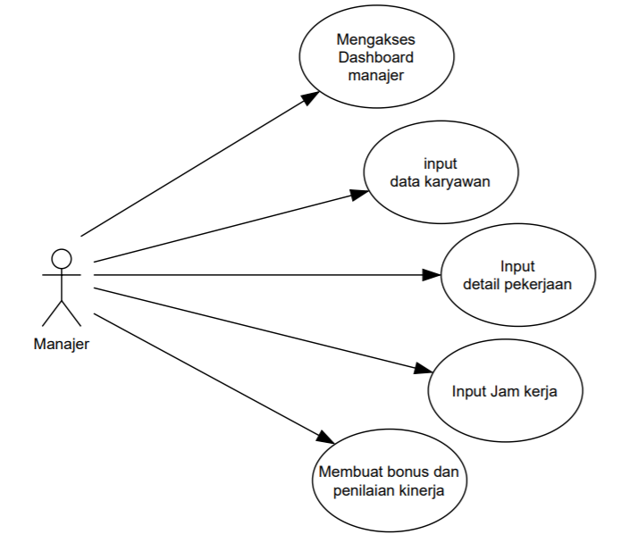Berikut ialah hasil dari Use case manajer yang telah dibuat.

Gambar 3. 2 Gambar Use Case manajer

Gambar diatas merupakan use case manajer yang menjelaskan alur dari sistem informasi yang akan dibuat penulis di bagian *user* manajer. Fitur yang dapat diakses dalam program ini adalah :

* + 1. *Use Case* “*Input* Karyawan”. Manajer dapat login ke dalam akun yang dimiliki lalu manajer dapat memasukkan, mengedit dan menghapus data karyawan.
    2. *Use Case* “*Input* Pekerjaan” yang berfungsi agar manajer dapat melakukan monitoring kerja karyawan dan memasukkan daftar pekerjaan pada masing – masing karyawan.
    3. *Use Case* “*Input* jam kerja” yang berfungsi agar manajer dapat mengatur jadwal shift kerja karyawan.
    4. *Use Case* “Bonus dan Kinerja” yang berfungsi agar manajer dapat menghitung bonus dan menentukan nilai kinerja karyawan selama 1 bulan.

1. *Use Case* Pemilik

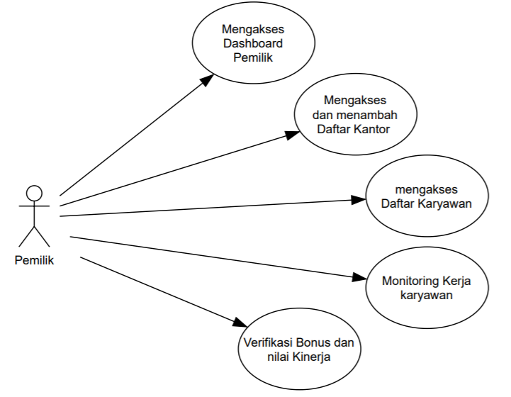Berikut ialah hasil dari *use case* pemilik yang telah dibuat.

Gambar 3. 3 Gambar Use Case Pemilik

Gambar diatas merupakan *use case* pemilik yang menjelaskan alur dari sistem informasi yang akan dibuat penulis di bagian user pemilik. Fitur yang dapat diakses dalam program ini adalah :

1. Use Case “Dashboard” Manajer dapat login ke dalam akun yang dimiliki lalu pada halaman awal / utama terdapat dashboard pemilik yang berisi data perusahaan.
2. *Use Case* “Daftar kantor” yang berisi informasi tentang semua kantor dan cabang perusahaan dan pemilik dapat menambah daftar cabang perusahaan.
3. *Use Case* “Bonus dan Kinerja” yang berfungsi agar pemilik dapat meninjau bonus dan nilai kinerja yang diberikan manajer.
4. *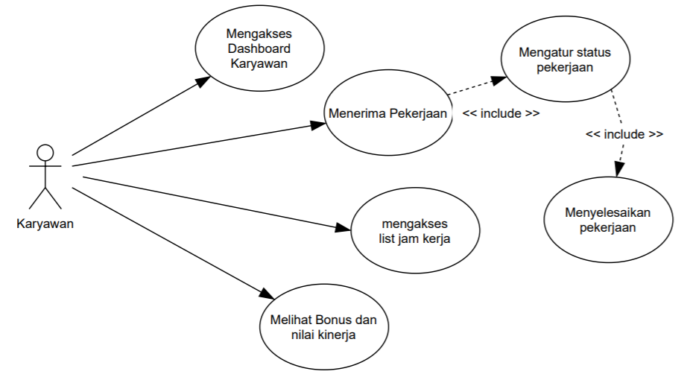Use Case* Karyawan

Gambar 3. 4 Gambar Use Case Karyawan

Gambar diatas merupakan *use case* pemilik yang menjelaskan alur dari sistem informasi yang akan dibuat penulis di bagian user pemilik. Fitur yang dapat diakses dalam program ini adalah :

1. *Use Case* “Menerima Pekerjaan” yang berisi daftar pekerjaan yang harus diselesaikan beserta deadline dan sebagainya.
2. *Use Case* “atur status pekerjaan” berfungsi agar setelah pekerjaan di proses karyawan dapat mengedit status pekerjaan tersebut hingga selesai.
3. *Use Case* “Jam Kerja” yang berfungsi agar karyawan dapat melihat jam kerja yang terjadwal selama seminggu.
4. *Use Case* :Bonus dan Kinerja” berfungsi untuk melihat bonus dan nilai kinerja karyawan selama sebulan.
   * + 1. Activity Diagram
       2. 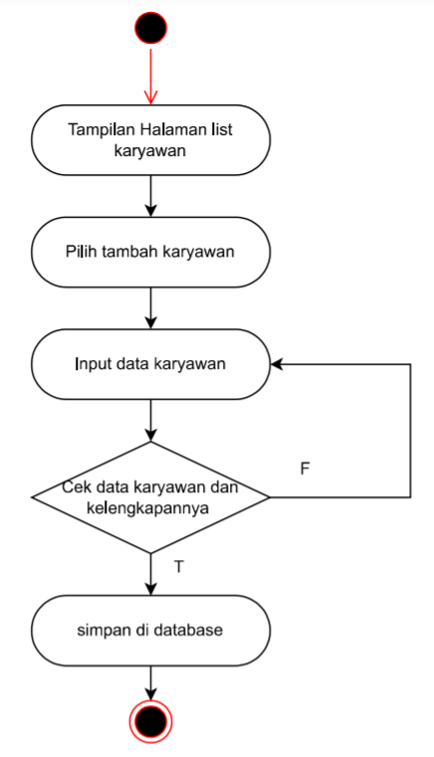Activity Diagram Input Karyawan

Gambar 3. 5 Gambar Diagram Input Data Karyawan

Gambar diatas merupakan diagram activity pada halaman karyawan di dalam *user* manajer. Diagram diatas menjelaskan bahwa manajer dapat melihat daftar karyawan dan menambah karyawan di form karyawan.

* + - 1. Activity diagram Tambah Pekerjaan

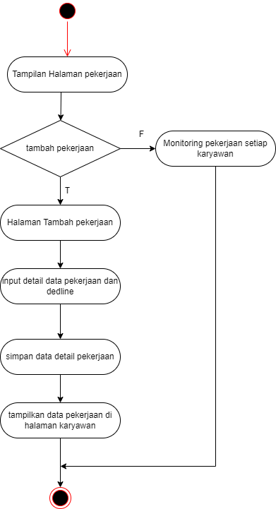

Gambar 3. 6 Gambar Diagram Activity Tambah Pekerjaan

Gambar diatas merupakan diagram activity pada halaman manajer. Alur diatas menjelaskan bahwa manajer dapat melakukan monitoring kerja dan input kerja. Manajer dapat memilih karyawan dan menambah *list* pekerjaan dalam daftarnya.

* + - 1. 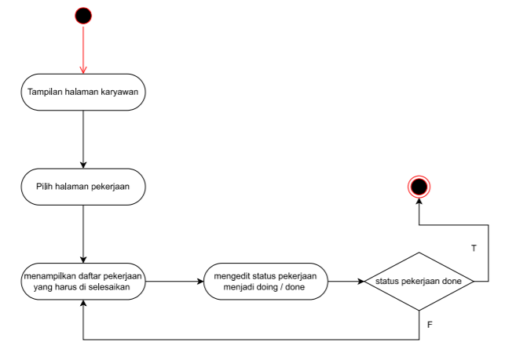Activity Diagram Pekerjaan

Gambar 3. 7 Gambar Diagram Activity Pekerjaan

Diatas merupakan diagram activity pada halaman karyawan. Alur diatas menjelaskan bahwa karyawan dapat melihat list pekerjaan yang harus dikerjakan dan mengedit pekerjaan sesuai status pekerjaan tersebut. Sehingga manajer juga dapat memantau pekerjaan yang diberikan belum dikerjakan, dalam proses pengerjaan atau sudah selesai dikerjakan.

* + - 1. Activity Diagram Bonus dan Kinerja

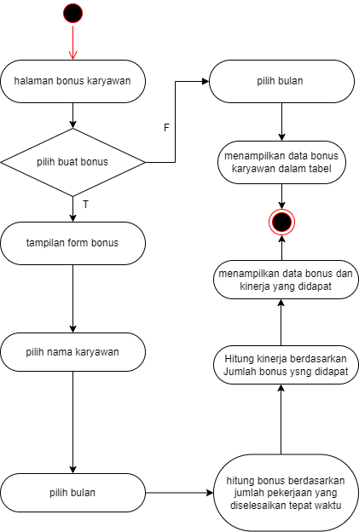

Gambar 3. 8 Gambar Diagram Bonus dan Kinerja

Gambar diatas merupakan diagram activity pada halaman manajer. Alur diatas menjelaskan manajer dapat melakukan perhitungan bonus menurut pekerjaan yang selesai dikerjakan tepat waktu dan otomatis melakukan penilaian kinerja yang datanya dapat di tinjau langsung oleh pemilik.

* + - 1. 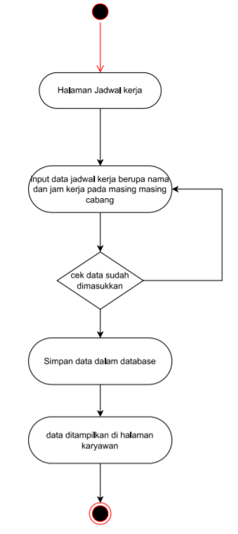Activity diagram Jadwal Kerja

Gambar 3. 9 Gambar Diagram Bonus dan Kinerja

Gambar diatas merupakan diagram activity pada halaman manajer. Alur diatas menjelaskan manajer dapat mengatur jadwal kerja setiap karyawan.

## **Pemodelan Data**

Berikut merupakan gambaran perancangan kerangka *database* yang dipakai dalam pembuatan sistem penulis.

1. CDM

Berikut pemodelan data berupa CDM yang dapat dilihat dibawah ini.

Gambar 3. 10 Gambar CDM

Gambar diatas merupakan pemodelan data CDM dalam sistem. Gambar tersebut berisi tabel tabel yang digunakan dalam sistem.

1. PDM

Berikut pemodelan data berupa PDM yang dapat dilihat dibawah ini.



Gambar 3. 11 Gambar PDM

Gambar diatas merupakan pemodelan data PDM dalam sistem. Gambar tersebut berisi tabel tabel yang digunakan dalam sistem yang telah di *generate* menurut CDM yang telah dibuat.

## **Pemodelan *Interface***

Pada bagian pemodelan *interface* terdapat beberapa tampilan yang dirancang untuk membangun sistem informasi pengelolaan kerja Intidesign Malang. Berikut merupakan tampilan yang telah dibuat.

1. 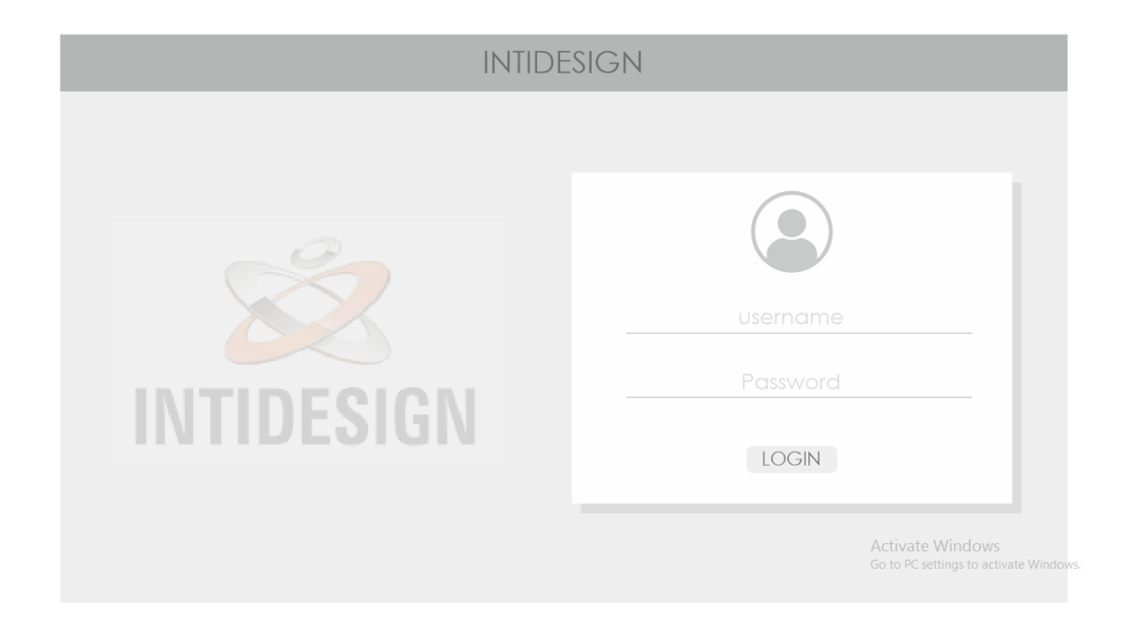Tampilan Login

Gambar 3. 12 Gambar Tampilan Login

Gambar diatas merupakan tampilan login sistem. Pemilik, *manager* dan karyawan dapat login sesuai *username* dan *password* mereka.

1. 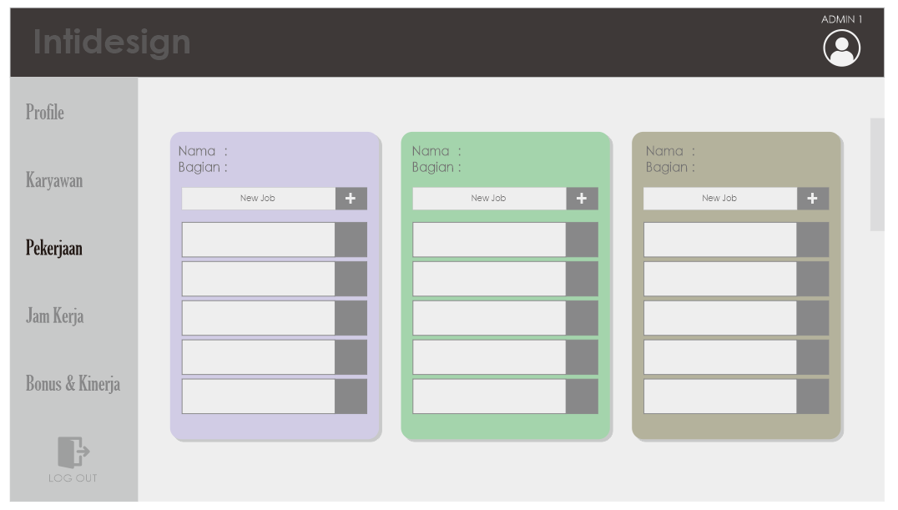Tampilan Manajer *Monitoring* Pekerjaan Karyawan

Gambar 3. 13 Gambar Tampilan Manajer Monitoring Pekerjaan Karyawan

Gambar diatas merupakan tampilan *home* manajer dalam melakukan pekerjaannya yaitu *monitoring* kerja karyawan.

1. 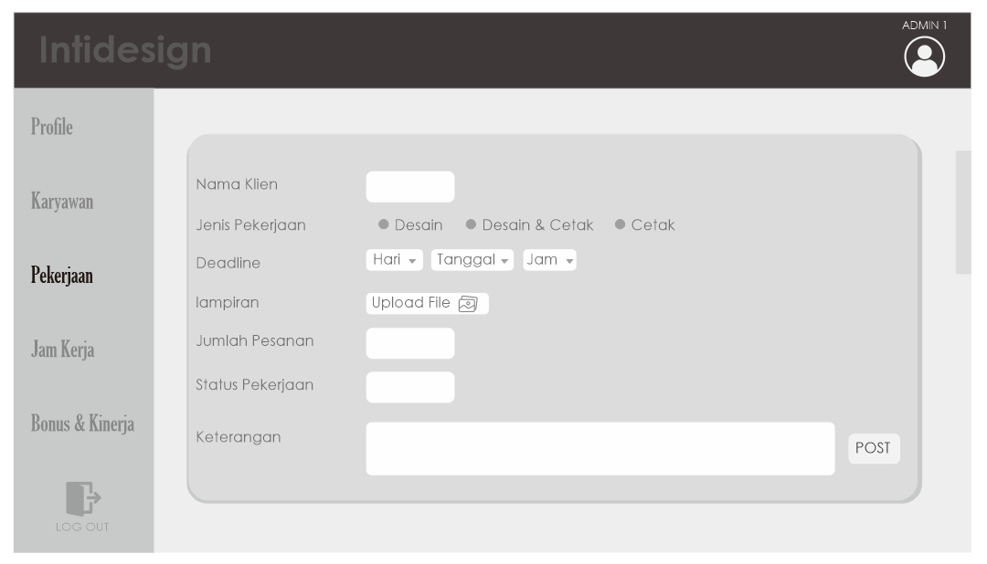Tampilan Manajer *Input* Detail Pekerjaan

Gambar 3. 14 Gambar Tampilan Input Detail Pekerjaan

Gambar diatas merupakan tampilan halaman manajer dalam melakukan pembagian kerja pada karyawan yang dipilih.

1. 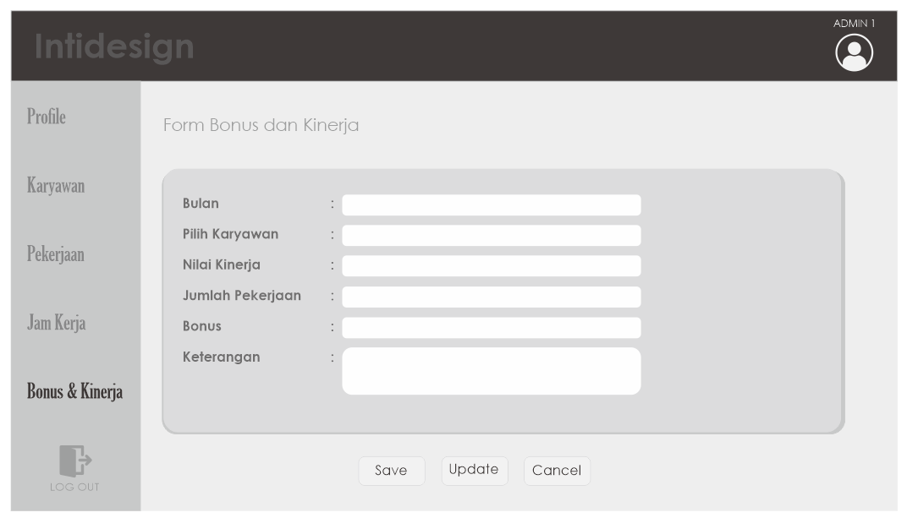Tampilan Manajer Hitung Bonus dan kinerja

Gambar 3. 15 Gambar Tampilan Hitung Bonus dan Kinerja

Gambar diatas merupakan tampilan halamanmanajer dalam melakukan perhitungan bonus dan kinerja yang dapat ditinjau ulang oleh pemilik.

1. 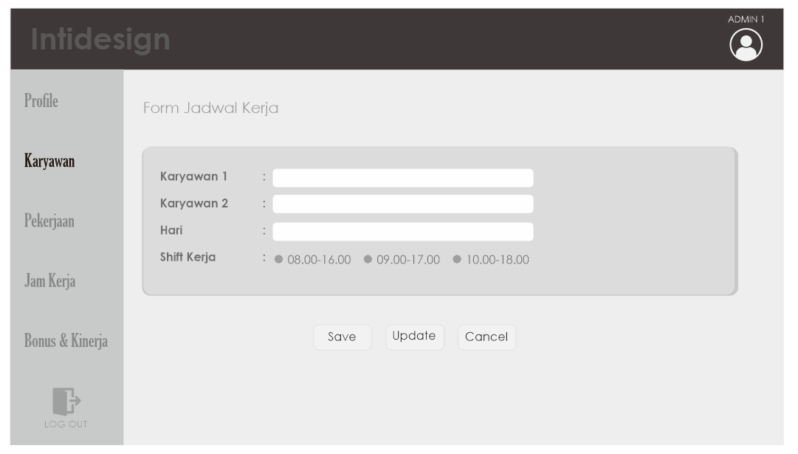Tampilan Jadwal Kerja

Gambar 3. 16 Gambar Tampilan Input Jadwal Kerja

Gambar diatas merupakan tampilan manajer dalam memasukkan jadwal kerja karyawan yang terbagi dalam 3 shift.

1. 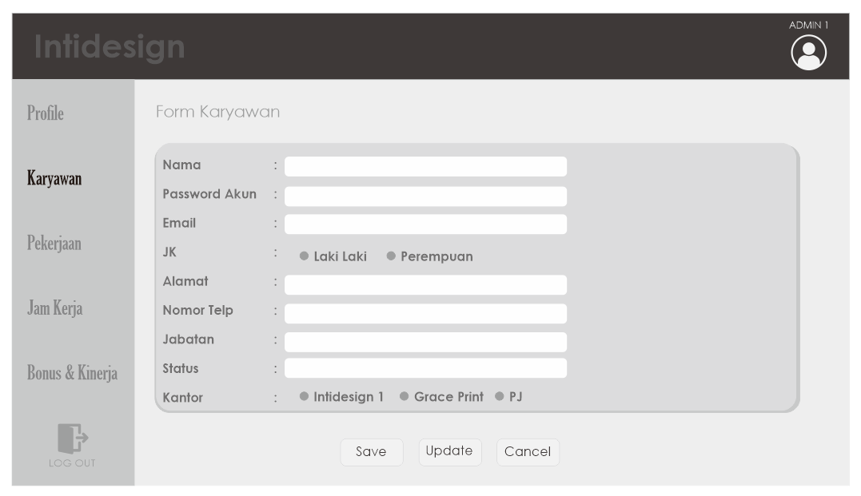Tampilan Manajer *Input* Karyawan

Gambar 3. 17 Gambar Tampilan Input Karyawan

Gambar diatas merupakan tampilan manajer dalam memasukkan data karyawan baru. Manajer juga dapat melakukan *update* data dan hapus data karyawan.

1. 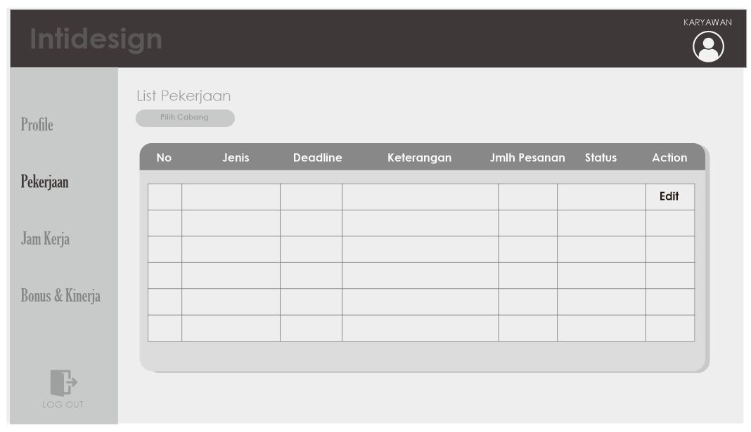Tampilan Karyawan *List* Pekerjaan

Gambar 3. 18 Gambar Tampilan Karyawan List Pekerjaan

Gambar diatas merupakan tampilan pada userkaryawan. Terdapat *list* pekerjaan yang harus diselesaikan karyawan yang telah dimasukkan oleh manajer. Disini dibagi menjadi 3 bagian yaitu pekerjaan yang belum dikerjakan, sedang dikerjakan dan telah diselesaikan.

1. 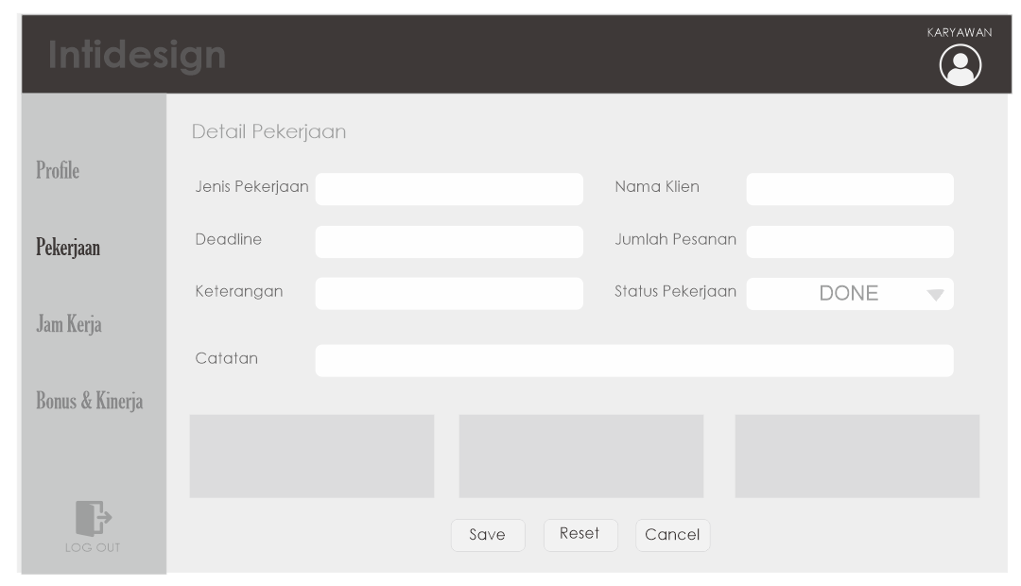Tampilan Karyawan Detail *Job*

Gambar 3. 19 Gambar Tampilan Karyawan Detail Job

Gambar diatas merupakan tampilan detail pekerjaan yang harus diselesaikan oleh setiap karyawan. Halaman ini berisi rincian pekerjaan yang diberikan manajer. Disini karyawan dapat memberikan catatan dan mengganti status pekerjaan.

1. 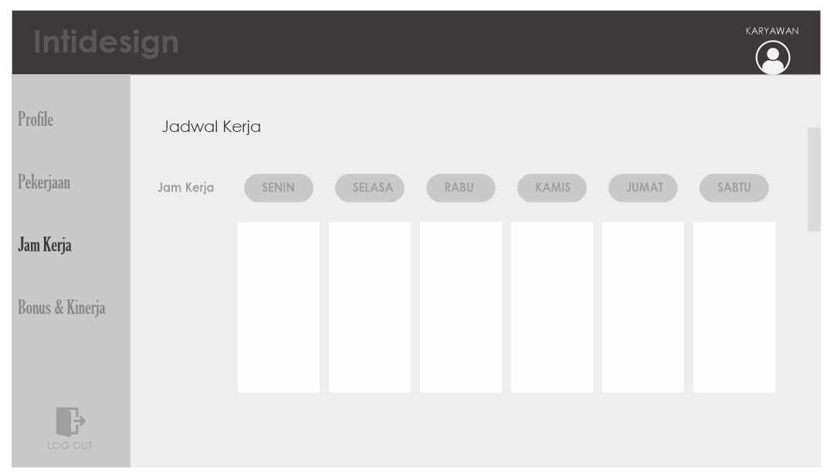Tampilan Karyawan Jam Kerja

Gambar 3. 20 Gambar Tampilan Karyawan Jam Kerja

Gambar diatas merupakan tampilan halaman karyawan untuk melihat jadwal jam kerja sehari – hari yang telah diatur oleh manajer.

1. 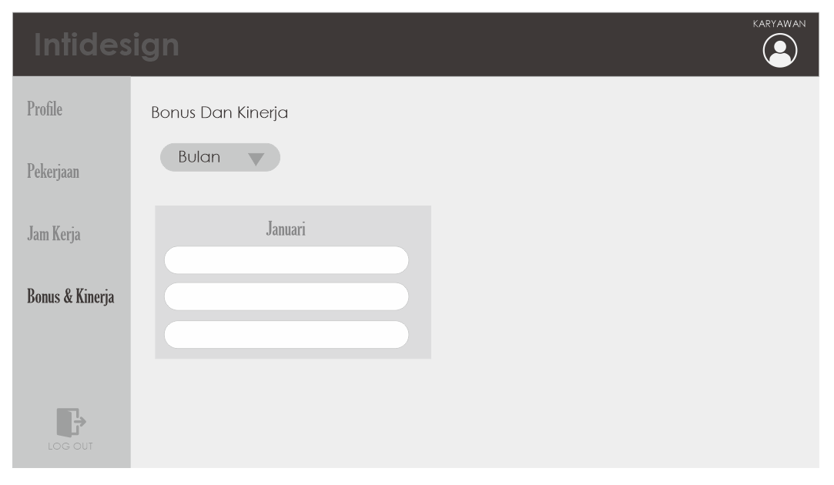Tampilan Karyawan Mendapat Bonus dan Nilai Kinerja

Gambar 3. 21 Gambar Tampilan Karyawan Mendapat Bonus

Gambar diatas merupakan halaman karyawan untuk melakukan pengecekan bonus dan kinerja karyawan. Nilai kinerja karyawan didapat dari banyaknya pekerjaan yang telah selesai tepat pada waktunya.

1. 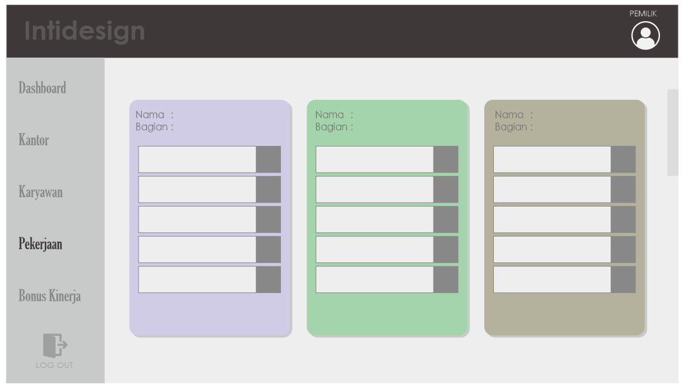Tampilan Pemilik Monitoring Kerja

Gambar 3. 22 Gambar Tampilan Pemilik Monitoring Kerja

Gambar diatas merupakan tampilan pemilik perusahaan dalam melakukan monitoring kerja. Pada tampilan ini pemilik dapat mengecek pekerjaan yang sedang dikerjakan oleh setiap karyawan beserta statusnya.

1. 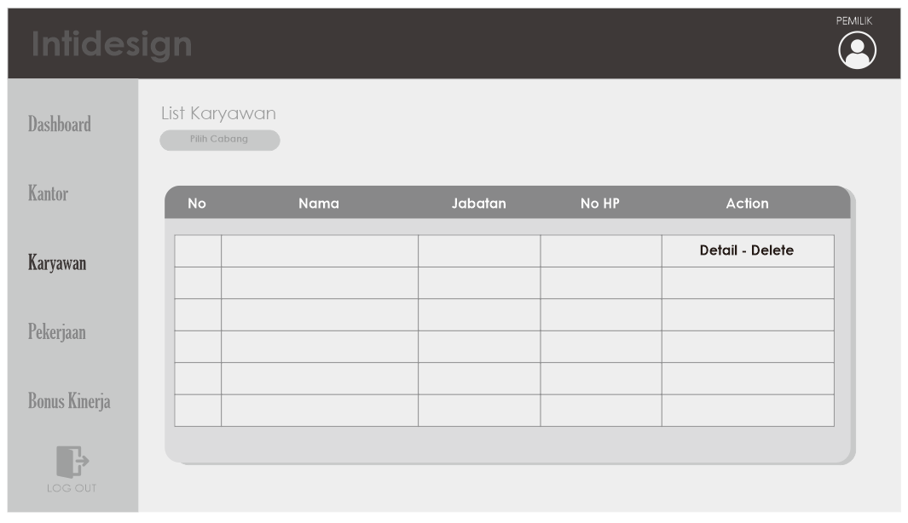Tampilan Pemilik Daftar Karyawan

Gambar 3. 23 Gambar Tampilan Pemilik Daftar Karyawan

Gambar diatas merupakan tampilan pemilik perusahaan untuk mengecek daftar karyawan. Pemilik dapat melihat detail karyawan dan dapat menghapus karyawan.

1. 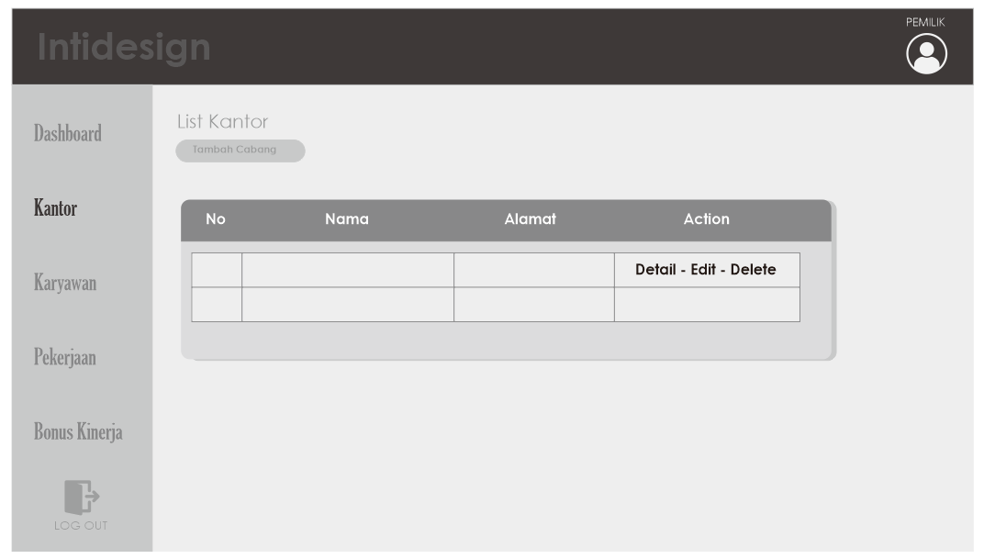Tampilan Pemilik *List* kantor

Gambar 3. 24 Gambar Tampilan Pemilik Validasi Bonus

Gambar diatas merupakan tampilan pemilik perusahaan pada halaman kantor. Disini pemilik dapat mengupdate data maupun menambah data cabang perusahaan yang dimiliki.

1. 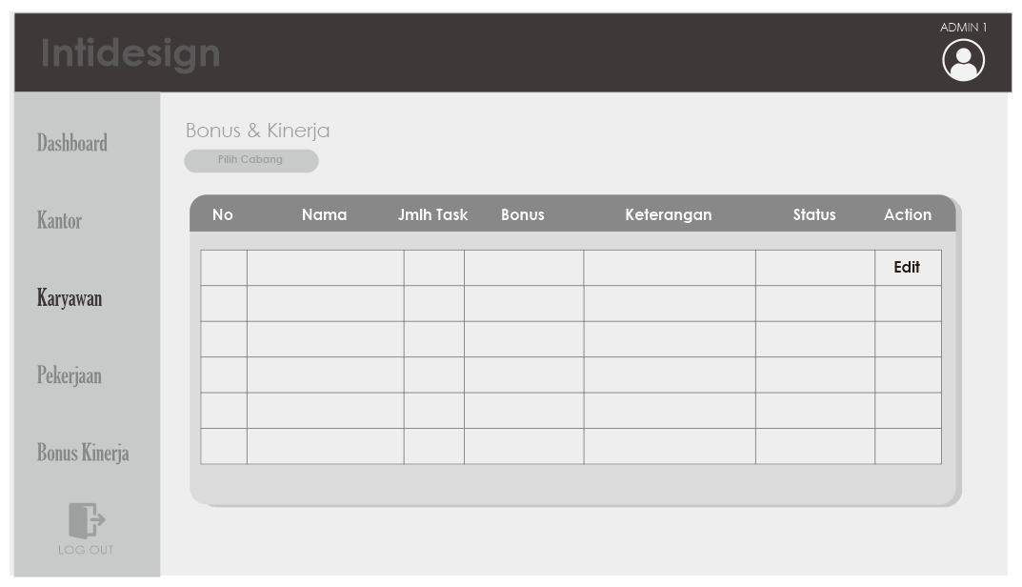Tampilan Pemilik Bonus dan Kinerja

Gambar 3. 25 Gambar Tampilan Pemilik Bonus dan Kinerja

Gambar diatas merupakan tampilan pemilik dalam meninjau ulang data bonus dan kinerja yang dilakukan manajer setiap cabang perusahaan.